Сватівський районний молодіжний центр
«СЛОБОЖАНСКА ДУХОВНА КРИНИЦЯ ім. М.ЩЕПЕНКА»

Майстер-клас
«ТОРЦЮВАННЯ»

Підготувала
методист РМЦ
Андрєєва Ю.М.

Сватове-2011

Мастер-класс: Торцевание. Бумага гофрированная
Для того чтобы выполнить мозаику в технике торцевания, необходима цветная гофрированная бумага, стержень от шариковой авторучки и клей ПВА.
- Из полосок гофрированной бумаги нарежьте на глаз квадраты со стороной примерно 1 см.
- Нарисуйте на плотной бумаге или картоне любой узор.
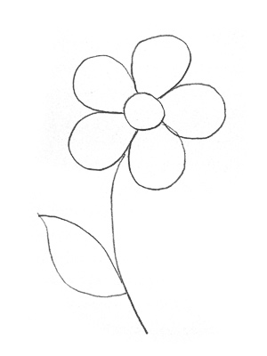
- Нанесите клей тонкой полоской по контуру на небольшой участок узора.
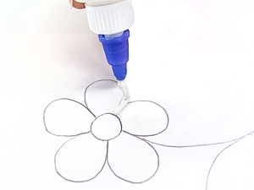
- Торец стержня (тупой конец) поставьте на квадратик.
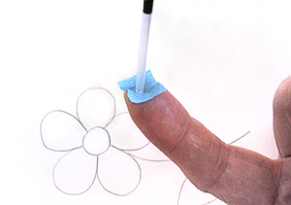
- Сомните квадрат и прокатайте стержень между пальцами.
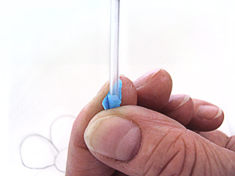
- У вас получится цветная трубочка-торцовочка.
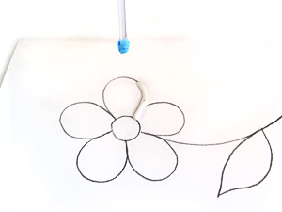
- Поставьте ее на клей.
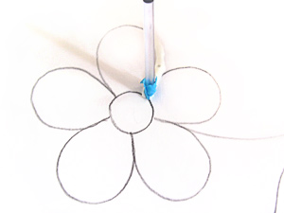
- Выньте стержень.
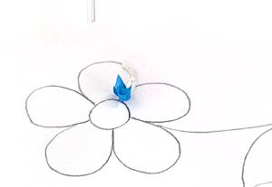
- Каждую следующую торцовочку приклеивайте рядом с предыдущей. Старайтесь ставить торцовочки плотно друг к другу, чтобы не оставалось промежутков.
- Мозаику в технике торцевания можно выполнять по контуру или делать сплошной.
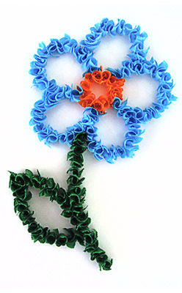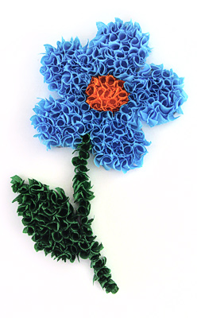
- Можно в той же технике заполнить фон вокруг узора. Получится маленький пушистый коврик.
Можно работать целым классом и выполнить большую мозаику размером с лист ватмана. Работу над таким ковром можно превратить в интересную игру. Надо разбить все поле для мозаики на квадраты (например, со стороной 5 см) и разрезать. Каждый ребенок выполняет мозаику на нескольких квадратах, а потом наклеивает их на соответствующее место по эскизу. Места стыковки квадратов практически не будут видны за счет пушистости.

